**TALLER DE LENGUAJES II**

**ENTREGA MÓDULO I: FIX IT FÉLIX JR.**

|  |
| --- |
| **IMPORTANTE:**   * **VISADO DE DIAGRAMA UML BASE en clase (con un conjunto de clases mínimo) : 26/09/2019.** * **ÚLTIMO DÍA DE RECEPCIÓN DE TRABAJOS COMPLETOS: 06/10/2019.** * **En esta entrega NO se contempla lo correspondiente a visualización gráfica, ni expiración de tiempo en las jugadas.** |

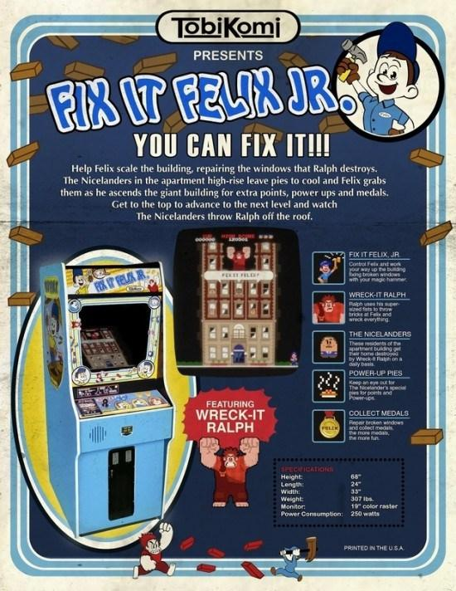

**INTRODUCCIÓN**

Probablemente conozca la película de Disney “Wreck It Ralph”, que narra la historia de un villano de los juegos de arcade de los años 80 que se rebela contra su rol de villano para cumplir sus sueños de convertirse en un héroe. Como parte de la película y para promoverla, Disney creó el juego Fix It Felix Jr. como si fuera realmente un juego de arcade en su época de esplendor. El juego fue supuestamente creado por la compañía Tobikomi (en referencia a Nintendo y su nombre traducido del japonés significa “saltar”). Además, el juego está claramente inspirado en el Donkey Kong, uno de los juegos con mayor éxito en los años 80.

¡Qué se divierta!

**EL JUEGO**

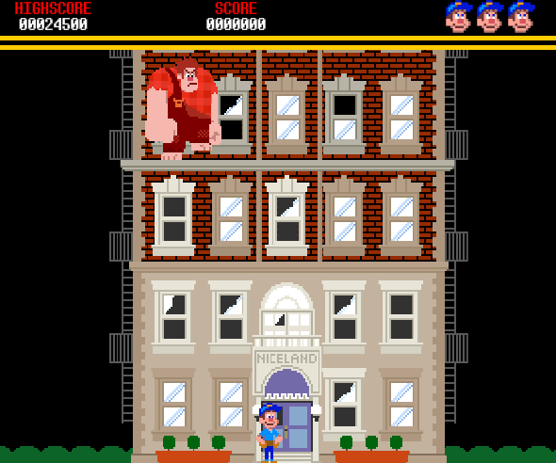

Ralph es el villano del juego. Fue despojado de su hábitat para construir -en su lugar- un edificio llamado “Niceland”. Ralph decide vengarse rompiendo las ventanas del edificio. Los habitantes del edificio son conocidos como los “Nicelanders” y llaman a Felix Jr. para que repare los destrozos que ocasiona Ralph. Ocasionalmente los gentiles Nicelanders agradecen a Félix por su trabajo acercándole un pastel.

El objetivo en Fix It Felix Jr. es reparar todas las ventanas rotas del edificio Niceland en un tiempo limitado.

El cuadro que se muestra a continuación resume las acciones que el usuario del juego puede hacer ó debe tener en cuenta para ganar :

|  |  |
| --- | --- |
| **INSTRUCCIONES** | |
| **REPARAR TODAS LAS VENTANAS DE CADA PISO PARA AVANZAR AL SIGUIENTE NIVEL** | |
| **EVITAR** | **MOVIMIENTOS** |
|  |  |
| **RECOLECTAR** | **ARREGLAR** |
|  |  |



Todo el juego se desarrolla en el edificio Niceland, para cada nivel del juego, el mismo se desarrollará en 3 secciones del edificio: la sección inferior, la sección media y la sección superior. Cuando Félix Jr. repara todas las ventanas de una sección, el juego continúa en una sección superior.

El edificio Niceland está compuesto por ventanas. Cada sección tiene 3 filas de ventanas, por donde Felix Jr. se desplaza para repararlas. Sobre estas 3 filas de ventanas se ubicará Ralph, Ralph nunca baja a las ventanas por donde se desplaza Felix Jr. Por otro lado, Felix Jr. nunca sube al área donde está Ralph.

Cada fila de ventanas del edificio consta de 5 ventanas. La puerta de entrada al medio de la planta baja es de vidrio y cuenta como una ventana, así como una ventana semicircular en el primer piso, justo sobre la entrada del edificio.

Una ventana puede ser de 3 tipos:

* **Ventana de 2 paneles de vidrio, uno arriba de otro.** Esta ventana es la más común en el edificio y puede estar rota o sana.

Cada panel de vidrio que conforma la ventana puede estar sano, medio roto o completamente roto. Si el panel inferior está completamente roto (sin vidrio) entonces se puede asomar uno de los habitantes del edificio (un Nicelander) por un periodo corto de tiempo, luego del cual desaparece de la ventana y en su lugar deja un pastel. Si Felix Jr. pasa por la ventana y alcanza el pastel, éste lo hace inmune a los ladrillos que caen por un tiempo corto.

* **Ventana semicircular** de la entrada en planta baja ydel primer piso (justo arriba de la entrada), que tiene varios paneles de vidrio (4 y 8 respectivamente). Cualquiera de sus paneles puede aparecer roto.
* **Ventana con hojas**, que pueden estar abiertas o cerradas. Estas ventanas **nunca se rompen**. Si la ventana está abierta, entonces las hojas hacen que Félix Jr. no pueda pasar a derecha/izquierda de esa ventana. Si está cerrada, entonces Félix Jr. puede pasar de derecha a izquierda y viceversa. Una ventana cerrada nunca está rota.

La decisión acerca de qué paneles de vidrio aparecen rotos, puede implementarla de manera aleatoria.

|  |  |
| --- | --- |
| **VENTANAS** | |
|  |  |
| **ventanas comunes rotas** | **ventanas comunes sanas** |
|  |  |
| **ventanas semicirculares** | **ventanas con hojas** |

Felix Jr. puede desplazarse hacia la izquierda ó hacia la derecha. También puede saltar (consideramos saltar como subir ó bajar) y arreglar una ventana que se encuentra rota con su martillo. Recuerde que Felix Jr. no puede subir al piso donde se encuentra Ralph.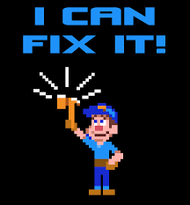

Cada panel toma 2 martillazos para ser arreglado, por lo que una ventana común completa toma 4 martillazos, mientras que si la ventana semicircular del primer piso se encuentra completamente rota, le llevará a Félix Jr. 16 martillazos repararla.

Los martillazos sobre un panel no son necesariamente consecutivos, y son acumulativos.

Los martillazos son siempre sobre la ventana completa. Primero se repara el panel inferior, y luego el superior.

Cualquier ventana además puede tener ninguna, una o 2 de las siguientes cosas:

* Una moldura en la parte superior, de modo que si Felix Jr. se encuentra en la ventana en cuestión, no pueda subir desde esa ventana a la fila superior de ventanas.
* Un macetero en la parte inferior, hace que Felix Jr. no pueda bajar desde esa ventana a la fila inferior de ventanas. Sin embargo, si puede circular de derecha a izquierda y viceversa, ó subir a la fila superior de ventanas.

|  |  |
| --- | --- |
| **VENTANAS CON OBSTÁCULOS** | |
|  |  |
| **ventanas con moldura** | **macetero** |

La distribución de ventanas en el edificio Niceland, con excepción de las ventanas semicirculares es aleatoria. ***Bajo esta premisa podría darse el caso de generar una ventana rota no accesible por Felix Jr. para ser reparada. Ésta última situación no es necesario que ud. la resuelva, es opcional.***

En la 2da y 3ra sección del edificio aparecen pájaros volando a diferentes alturas, de izquierda a derecha o viceversa, a velocidad constante. Si un pájaro toca a Felix Jr., entonces Félix Jr. vuelve a comenzar desde la misma pantalla (tenga en cuenta que no vuelve a la primera sección del edificio).

En la parte superior de cada pantalla, sobre la fila superior de ventanas, se posiciona Ralph. En la primera y segunda sección del edificio, las ventanas sobre las que se para Ralph pertenecen a la pantalla siguiente, por lo que Félix Jr. no puede subir hasta la fila de ventanas en donde está Ralph hasta que termine de arreglar todas las ventanas de esa pantalla. Ralph se mueve de izq a derecha al azar, no continuamente, y cada tanto golpea el edificio repetidamente y cae una cantidad variable de ladrillos.

Si un ladrillo golpea a Félix Jr., debe comenzar desde la primera pantalla del edificio y pierde una vida. Felix jr. tiene 3 oportunidades (ó vidas) por nivel.

En el último nivel, Ralph golpea desde la azotea del edificio. Ralph tiene un número máximo de ladrillos que puede lanzar. 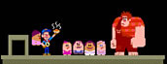

Al arreglar todas las ventanas del edificio, Félix Jr. y los Nicelanders salen a la azotea a festejar y empujar a Ralph por el borde derecho del edificio. Esto último no es necesario modelarlo, **Sí debe modelar la victoria de Felix Jr. y su pasaje al próximo nivel.**

El juego completo consiste de 10 niveles, en cada nivel se incremente la dificultad (la dificultad está reflejada en cantidades y velocidad):

Ralph inicia con una cantidad de 40 ladrillos y a medida que avanza en los niveles:

* Ralph rompe mayor cantidad de ventanas del edificio (se incrementa en un 10%).
* Ralph lanza ladrillos mas seguido (se incrementa la velocidad en un 10%).
* Los ladrillos caen más rápido (se incrementa la velocidad en un 10%).
* Más ventanas están abiertas y/o tienen molduras en la parte superior y/o maceteros en la parte inferior (10% más).
* El tiempo para terminar de arreglar el edificio se hace más corto.

**PUNTAJE**

* Cada vez que Félix Jr. repara un panel recibe 100 puntos
* El último panel de vidrio reparado de la sección actual le da 500 puntos
* Los pasteles no dan puntaje, sólo le dan inmunidad durante un breve tiempo.

Tenga en cuenta que deberá guardarse los 5 mejores puntajes alcanzados por jugadores (high score).

**TEST**



Considerando que la aplicación no tiene visualización gráfica, se pretende probar el funcionamiento de una pequeña parte de la aplicación. Para esto daremos instrucciones precisas a Félix Jr. para que se mueva de determinada manera, por ejemplo, tratando de seguir la ruta que se muestra en el gráfico.

En cada paso, Félix Jr. además dará 4 martillazos de modo de reparar alguna ventana rota si la hubiere.

Mientras Félix Jr. se mueve, Ralph se comportará caminando de un lado a otro tratando de destruir las ventanas del edificio Niceland, eventualmente una roca caerá sobre Félix Jr. de modo que pierda una vida. Este procedimiento se repetirá hasta que pierda todas sus vidas, momento en el que termina el juego.

No es la intención del Test lograr que Félix Jr. gane, sino probar que parte de la implementación funciona correctamente.

El Test debe emitir salida en pantalla de lo que va ocurriendo, puede mostrar todo lo que considere apropiado. A modo de ejemplo podría mostrar:

|  |
| --- |
| Felix Jr. empieza en la posición(100,0)  Felix Jr. de desplaza a la derecha  Felix Jr. da un martillazo  Felix Jr. da un martillazo  Felix Jr. da un martillazo  Felix Jr. da un martillazo  Ralph tira una roca  Felix Jr. de desplaza a la derecha  Felix Jr. da un martillazo  Felix Jr. da un martillazo  Felix Jr. da un martillazo  Felix Jr. da un martillazo  Una roca impactó a Félix Jr.  Félix Jr. pierde una vida  .......  .......  Félix Jr. perdió todas sus vidas: “Game Over” |

**INFORMACIÓN COMPLEMENTARIA**

* Para tener una idea intuitiva acerca de cómo funciona el juego, pruebe jugarlo accediendo a:

<https://lol.disney.com/games/wreck-it-ralph-fix-it-felix-jr>

En esa página tiene todos los niveles disponibles. Tenga en cuenta que esta es la implementación de Disney y puede variar en cuanto a la diagramación, pero la esencia del juego es la misma.

**VISADO DE DIAGRAMA UML (26/09/2019)**

Consideraciones:

1. La calificación es: Aprobado/Desaprobado.
2. Esta entrega define la confirmación de los grupos, de 1, 2 ó 3 personas como máximo.
3. Adjuntar el diagrama de clases UML (Gliffy / draw.io, etc) exportado como gráfico O PDF.
4. En el diagrama deberá indicar los métodos que representen el comportamiento más interesante que realiza cada clase.
5. Tenga en cuenta que la aprobación del diagrama UML lo habilitará para realizar la entrega del Módulo I y que el diagrama presentado eventualmente podría modificarse en la entrega del Módulo I.
6. Se habilitará una tarea de modo que la entrega se realice vía Asignaturas.

**CRITERIO DE EVALUACIÓN - ENTREGA MÓDULO I (06/10/2019)**

Se establece una calificación máxima de 100.

Tenga en cuenta que deberá reservarse un espacio de tiempo durante las clases prácticas para realizar consultas sobre esta entrega. Además la entrega se realizará vía Asignaturas.

A continuación las pautas a considerar en la calificación de la entrega:

1. **Documentación**
   1. Adjuntar el diagrama de clases UML. En este punto, no es necesario que estén completos TODOS los métodos de cada clase, **SI** es importante que se señalen en el diagrama los métodos representativos del comportamiento y las relaciones entre las clases. El **diagrama UML** debe mostrar un **diseño orientado a objetos**, indicando clases, responsabilidades, y relaciones entre las clases. Tenga en cuenta el diagrama UML del visado probablemente se actualice. **No se aceptarán diagramas UML auto-generados a partir del código fuente con algún plugin de eclipse/herramienta.**
   2. Entregar archivos en formato HTML como documentación de respaldo de las clases creadas.
2. **Codificación estándar**
   1. Escritura de código de acuerdo a convención y usando buenas prácticas de programación en Java.
   2. El código debe estar debidamente documentado, con comentarios explicativos acerca de la funcionalidad realizada.
3. **JAR.** Entrega en formato .jar incluyendo el código fuente y el compilado. El archivo .jar indicará como clase principal a la clase donde se realiza el Test del juego.
4. **Correcto Funcionamiento**